**Вступ**

Розвиток і вдосконалення електронно-обчислювальної техніки, пристроїв радіомовлення і телебачення, всіляких кібернетичних автоматів в значній мірі визначаються впровадженням у них цифрової техніки. Це зумовлено певними перевагами цифрових пристроїв у порівнянні з аналоговими: більш високою надійністю; стабільністю параметрів при впливі дестабілізуючих факторів; високою точністю обробки інформації; значним скороченням трудомісткості і спрощенням операцій регулювання і настройки.

Особливо широке застосування знайшли цифрові пристрої в електронно-обчислювальній техніці. Всі вузли персональних комп'ютерів, мобільних телефонів та інших пристроїв містять елементи цифрової техніки. На їх базі реалізуються пристрої, які виробляють арифметичні і логічні перетворення інформації. За допомогою елементів цифрової техніки здійснюється запам'ятовування і зберігання інформації, управління обчислювальним процесом. Успіхи в галузі розробки швидкодіючих елементів цифрової техніки дозволили створити пристрої що виконують мільярд арифметичних операцій в секунду.

Сучасні цифрові пристрої мають складну структуру, але в їх основі лежать прості, фундаментальні, логічні операції. Змінюються лише принципи побудови, алгоритми реалізації. Велике значення має знання основ цифрових автоматів, для можливості вдосконалення вузлів та пристроїв. Застосуванням нового алгоритму роботи може підвищити швидкодію, надійність пристрою та зменшити кількість логічних елементів.

В цій курсовій роботі я виконав аналіз логічного ланцюга, побудував його таблицю істинності,виконав синтез комбінаційної схеми, здійснив мінімізацію та перевів у базис І-НЕ. Представив можливість реалізації комбінаційної схеми на реальних логічних елементах.

**1 Аналіз логічного ланцюга**

Побудуємо логічний ланцюг:

На вході маємо чотири змінні(x1, x2, x3, x4) та залежну від них функцію на виході (F(x1, x2, x3, x4)).

x1

х2

f(x1,x2, x3,x4)

х3

х4

х2

Рисунок 1.1 Логічний ланцюг

Проаналізуємо цей логічний ланцюг. Визначимо як змінюється функція в залежності від сигналів на вході .

Представимо інтерпретацію:

x1 0000000011111111

х2 0000111100001111 0000111111111111

х3 0011001100110011 1110111111111111

х4 0101010101010101 1110111011101110 рьтпр0001111100001111

х2  0000111100001111 1111000011110000

Рисунок 1.2 Інтерпретації і значення функції

З даної інтерпретації видно що функція набуває значень як 0 так і 1.

**2 Синтез комбінаційної схеми**

Побудуємо таблицю істинності що демонструє роботу заданого логічного ланцюга, утворимо ДДНФ і ДКНФ логічної функції які реалізуються заданим логічним ланцюгом. Проаналізувавши інтерпретації і значення функції побудовано таблицю істинності (таблиця 2.1). На вході схеми присутні 4 змінні (x1, x2, x3, x4) . Вони мають булевий характер, тобто можуть мати значення як«0» та «1». Відповідно до цього на вході можуть бути 24 комбінацій Тобто можливі 16 комбінацій не вході схеми. Для перевірки роботи схеми на входи подаються всі можливі комбінації і фіксується значення функції при кожній комбінації. На основі цього будується таблиця істинності.

Таблиця 2.1 таблиця істинності функції F(x1, x2, x3, x4)

|  |  |  |  |  |  |  |
| --- | --- | --- | --- | --- | --- | --- |
| **x1** | **x2** | **x3** | **x4** | **F** | **ДДНФ** | **ДКНФ** |
| 0 | 0 | 0 | 0 | 0 | - |  |
| 0 | 0 | 0 | 1 | 0 | - |  |
| 0 | 0 | 1 | 0 | 0 | - |  |
| 0 | 0 | 1 | 1 | 1 |  | - |
| 0 | 1 | 0 | 0 | 1 |  | - |
| 0 | 1 | 0 | 1 | 1 |  | - |
| 0 | 1 | 1 | 0 | 1 |  | - |
| 0 | 1 | 1 | 1 | 1 |  | - |
| 1 | 0 | 0 | 0 | 0 | - |  |
| 1 | 0 | 0 | 1 | 0 | - |  |
| 1 | 0 | 1 | 0 | 0 | - |  |
| 1 | 0 | 1 | 1 | 0 | - |  |
| 1 | 1 | 0 | 0 | 1 |  | - |
| 1 | 1 | 0 | 1 | 1 |  | - |
| 1 | 1 | 1 | 0 | 1 |  | - |
| 1 | 1 | 1 | 1 | 1 |  | - |

З таблиці істинності видно де функція приймає значення «1» то ці мінтерми віднесемо до ДДНФ, «0»-ДКНФ. Функція F у ДДНФ складатиметься з логічної суми 9 мінтермів, а у ДКНФ – з 7 макстермів.

Функція F у ДДНФ матиме такий вигляд:

F ДДНФ =

Побудуємо логічну схему для F(x1, x2, x3, x4) у ДДНФ.

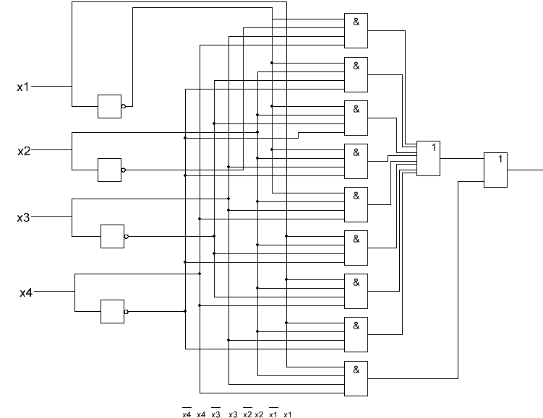

Рисунок 2.1 Реалізація функції F(x1, x2, x3, x4) в ДДНФ

Вона є надто великою і складною для реалізації.

Функція F у ДКНФ матиме такий вигляд:

FДКНФ=

Побудуємо логічну схему для F(x1, x2, x3, x4) у ДКНФ.

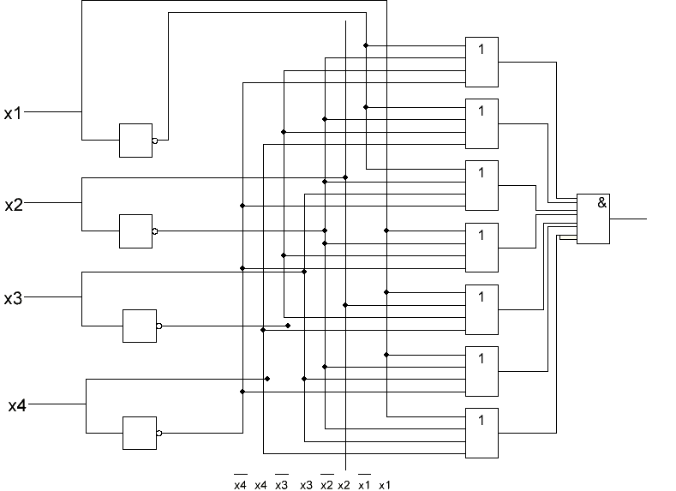

Рисунок 2.2 Реалізація функції F(x1, x2, x3, x4) в ДКНФ

Вона також є надто великою і складною для реалізації.

Мінімізуємо логічні F(x1, x2, x3, x4) ДДНФ і ДКНФ.

І потім виберемо ту яка буде простішою і оберемо її для подальшої реалізацї.

Мінімізація - називається пошук коротких форм представлення, перемикаючих функцій для скорочення числа фізичних елементів призначених для реалізації цих функцій.

Мінімізація досягається за допомогою законів булевої алгебри та різних принципів спрощення.

Спростимо функцію F(x1, x2, x3, x4) в ДДНФ користуючись діаграмою Вейча:

FДДНФ=

|  |  |  |  |  |  |  |  |  |  |  |  |  |  |  |  |  |  |  |  |  |  |  |  |  |  |  |  |  |  |  |  |  |  |  |  |  |  |  |  |  |  |  |  |  |  |  |  |  |  |  |  |  |  |  |  |  |  |  |  |  |  |
| --- | --- | --- | --- | --- | --- | --- | --- | --- | --- | --- | --- | --- | --- | --- | --- | --- | --- | --- | --- | --- | --- | --- | --- | --- | --- | --- | --- | --- | --- | --- | --- | --- | --- | --- | --- | --- | --- | --- | --- | --- | --- | --- | --- | --- | --- | --- | --- | --- | --- | --- | --- | --- | --- | --- | --- | --- | --- | --- | --- | --- | --- |
| |  |  |  |  |  |  |  |  | | --- | --- | --- | --- | --- | --- | --- | --- | |  |  | *x3* | |  |  |  |  | |  |  |  | |  |  |  |  | | *x4* |  | 1 | 0 | 0 | 0 |  |  | | 1 | 1 | 1 | 1 |  | *x2* | |  |  | 1 | 1 | 1 | 1 |  | |  |  | 0 | 0 | 0 | 0 |  |  | |  |  |  |  | |  |  |  | |  |  |  | *x1* | |  |  |  | |

Рисунок 2.3 Діаграма Вейча для ДДНФ

FДДНФ=

Після спрощення функція має значно меншу кількість елементів.

Спростимо функцію F(x1, x2, x3, x4) в ДДНФ користуючись методом Квайна Мак-Класкі:

0001 01X0 01XX

0011 X100 X1X0

0101 010X X111 X10X X1XX

0110 0X11 11X1 X1X0 X1XX

К0 1100 K1 01X1 111X K2 01XX K3 X1XX

0111 X101 X1X1

1101 011X X11X

1110 X110 11XX

1111 110X 11XX

11X0 X1X1

X11X

Z= X1XX

0X11

Складемо таблицю покриття (табл. 3.1), на основі якої знайдемо форми функції, що забезпечують її реалізацію з мінімальними витратами.

|  |  |  |  |  |  |  |  |  |  |
| --- | --- | --- | --- | --- | --- | --- | --- | --- | --- |
|  | **0100** | **0011** | **0101** | **0110** | **1100** | **0111** | **1101** | **1110** | **1111** |
| **X1XX** | + |  | + | + | + | + | + | + | + |
| **0X11** |  | + |  |  |  | + |  |  |  |

Таблиця 2.1 Таблиця покриття

FДДНФ=

Спростимо функцію F(x1, x2, x3, x4) в ДКНФ користуючись діаграмою Вейча:

FДКНФ=

|  |  |  |  |  |  |  |  |
| --- | --- | --- | --- | --- | --- | --- | --- |
|  |  | *x3* | |  |  |  |  |
|  |  |  | |  |  |  |  |
| *x4* |  | 1 | 0 | 0 | 0 |  |  |
| 1 | 1 | 1 | 1 |  | *x2* |
|  |  | 1 | 1 | 1 | 1 |  |
|  |  | 0 | 0 | 0 | 0 |  |  |
|  |  |  |  | |  |  |  |
|  |  |  | *x1* | |  |  |  |

Рисунок 2.5 Діаграма Вейча для ДКНФ

Діаграма Вейча у випадку ДКНФ працює навпаки об’єднуємо в групи 0, і записуємо інверсні значення x1, x2, x3, x4.

FДКНФ= 

Тепер порівняємо мінімізовані функції ДДНФ і ДКНФ:

FДКНФ =  FДДНФ=

Побудуємо логічний ланцюг мінімізованої функції щоб впевнитись, що таблиця істинності відповідає заданій.

Проаналізуємо цей логічний ланцюг. Визначимо як змінюється функція в залежності від сигналів на вході .

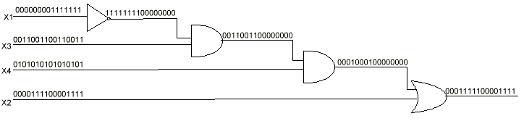Рисунок 2.6 Інтерпретації і значення функції

|  |  |  |  |  |  |  |
| --- | --- | --- | --- | --- | --- | --- |
| **x1** | **x2** | **x3** | **x4** | **F** | **ДДНФ** | **ДКНФ** |
| 0 | 0 | 0 | 0 | 0 | - |  |
| 0 | 0 | 0 | 1 | 0 | - |  |
| 0 | 0 | 1 | 0 | 0 | - |  |
| 0 | 0 | 1 | 1 | 1 |  | - |
| 0 | 1 | 0 | 0 | 1 |  | - |
| 0 | 1 | 0 | 1 | 1 |  | - |
| 0 | 1 | 1 | 0 | 1 |  | - |
| 0 | 1 | 1 | 1 | 1 |  | - |
| 1 | 0 | 0 | 0 | 0 | - |  |
| 1 | 0 | 0 | 1 | 0 | - |  |
| 1 | 0 | 1 | 0 | 0 | - |  |
| 1 | 0 | 1 | 1 | 0 | - |  |
| 1 | 1 | 0 | 0 | 1 |  | - |
| 1 | 1 | 0 | 1 | 1 |  | - |
| 1 | 1 | 1 | 0 | 1 |  | - |
| 1 | 1 | 1 | 1 | 1 |  | - |

Таблиця 2.2 Таблиця істинності функції F(x1, x2, x3, x4)

Синтез комбінаційної схеми

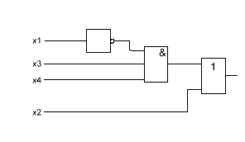

Рисунок 2.7 Спрощена функція ДДНФ

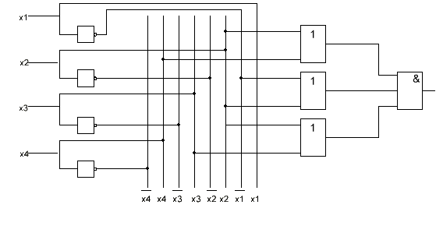

Рисунок 2.8 Спрощена функція ДКНФ

Мінімізована ДДНФ є простішою тому подальші розрахунки будемо виконувати по ній.

**3 Синтез комбінаційної схеми в заданому базисі І-НЕ**

При побудові логічних пристроїв звичайно не користуються функціонально повною системою логічних елементів, яку реалізують усі три основні логічні операції: І, АБО і НЕ. Через це питання синтезу логічних пристроїв у заданому базисі логічних елементів мають неабияке практичне значення.

Для переходу із одного базису в інший використовуються правила та закони де Моргана:



Відповідно перейти із одного базису в інший можна скориставшись

формулою: 

Користуючись правилом перетворимо функцію в базис І-НЕ:



Таблиця 3.1 Форма запису основних логічних операцій

|  |  |  |
| --- | --- | --- |
| **Елемент** | **Умовне позначення операції** | **Форма подання вихідного сигналу** |
| 2І – НЕ  (штрих Шеффера) | x1 | x2 | x1 x2 |
| 2АБО – НЕ  (стрілка Пірса) | x1  x2 | x1 + x2 |

Зведемо нашу функцію до цієї форми:



Побудуємо комбінаційну схему:

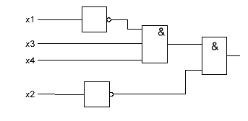3 І-НЕ – 2 І-НЕ

Рисунок 3.1 Комбінаційна схема в заданому базисі І-НЕ

**4 Технічна реалізація комбінаційної схеми в заданому базисі І-НЕ**

Отриману в базисі І-НЕ комбінаційну схему вирішено реалізувати на елементах структури ТТЛ (напруга живлення +5В) Для опису вибрано ряд мікросхем серії К155. Дані мікросхеми є на теперішній час застарілими, але вони повністю виконують поставлені задачі. У новіших моделях мікросхем зменшено струм споживання та підвищена швидкодія. Характеристики мікросхем 165 серїї показані в таблиці 4.1.

Таблиця 4.1 Характеристики мікросхем

|  |  |  |  |  |
| --- | --- | --- | --- | --- |
| Тип мікросхеми | Функціональне призначення | Робота при температурах | Струм споживання | Тип корпусу |
| К155ЛА2 | 8І-НЕ | -10...+70 С° | 6 мА | DIP14 |
| К155ЛАЗ | 4 елементи 2І-НЕ | 0...+70 С° | 22 мА | DIP14 |
| К155ЛА4 | 3 елементи ЗІ-НЕ | -10...+70 С° | 16,5 мА | DIP14 |

Всі мікросхеми виконані в корпусі DІР14 рисунок 4.2.

Як вже описано в таблиці мікросхема К155ЛА2 включає в себе елемент

8І-НІ. Його робота полягає в тому, що на виході буде логічний нуль лише тоді, коли на всіх входах присутні одиниці. В іншому випадку на виході з елемента буде логічний нуль. На рисунку 4.1 показаний елемент та призначення виводів.

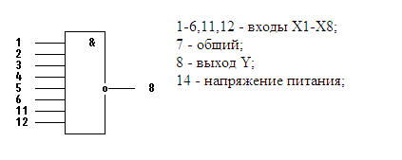

Рисунок 4.1 Умовне графічне позначення мікросхеми К155ЛА2

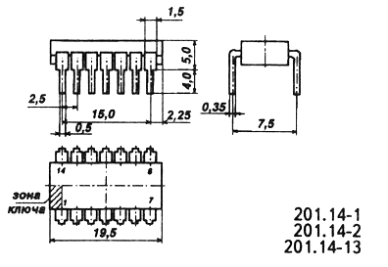

Рисунок 4.2 Корпус К155ЛА2

Перейдемо до мікросхеми К155ЛА3

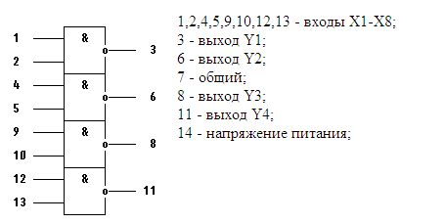

Рисунок 4.3 Умовне графічне позначення мікросхеми К155ЛА3

Розглянемо мікросхему К155ЛА4:

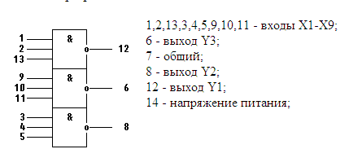

Рисунок 4.4 Умовне графічне позначення мікросхеми К155ЛА4

Мікросхема К155ЛАЗ показана на рисунку 4.3. Вона включає 4 елементи 2І-НЕ. Для реалізації інверсії в схемі можна використати дані елементи з'єднавши вхідні лінії елемента. Також в схемі використаний логічний елемент ЗІ-НЕ. Мікросхема К155ЛА4 має в своєму складі три логічні елемента ЗІ-НЕ. Позначення виводів показане на рисунку 4.4.

Для побудови пристрою на реальних логічних елементах схему необхідно частково змінити, але принцип роботи залишається незмінним. Схема на логічних елементах Показана на рисунку 4.5.

Вона містить мікросхеми: К155ЛА4 - 1шт., К155ЛА2 - 1шт.

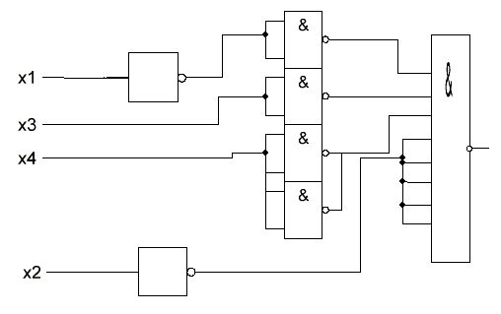

Рисунок 4.5 Логічна схема мікросхеми К155ЛА3 - 1шт

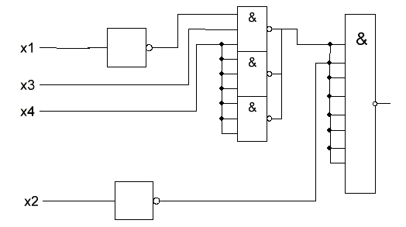

Рисунок 4.6 Логічна схема мікросхеми К155ЛА4 - 1шт

Таблиця 5.1 Зарубіжні аналоги

|  |  |
| --- | --- |
| К155ЛА2 | 7430PC,**SN7430N,SN7430J** |
| К155ЛА3 | 7400PC, SN7400N, SN7400J |
| К155ЛА4 | 7410PC , SN7410N, SN7410J |

Мікросхема К155ЛА4 представляє собою три логічних елемента 3І-НЕ в пластмасовому корпусі 201.14-1 (маса не більше 1 г.). Зарубіжний аналог мікросхеми К155ЛА4 - SN7410. Мікросхема КМ155ЛА4 те ж саме, що і К155ЛА4, тільки в металокерамічному корпусі 201.14-8 (маса не більше 2,2 г.). До складу цих мікросхем входить 45 інтегральних елементів.

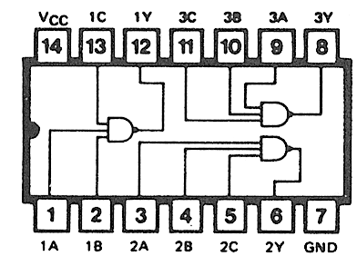 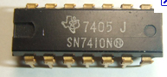

Рисунок 4.7 Мікросхема SN7410

**Властивості:**

* Опис подвійного буфера / драйвера з відкритим стоком
* Робоча напруга 4,75 ~ 5,25 В
* Робоча температура. 0 ~ 70 ° C
* Тип пайки 14P/DIP

Мікросхема К155ЛА3 представляє собою чотири логічних елемента 2І-НЕ в пластмасовому корпусі 201.14-1 (маса не більше 1 г.). Зарубіжний аналог мікросхеми К155ЛА3 - SN7400. Мікросхема КМ155ЛА3 те ж саме, що і К155ЛА3, тільки в металокерамічному корпусі 201.14-8 (маса не більше 2,2 г.). До складу цих мікросхем входить 56 інтегральних елементів.

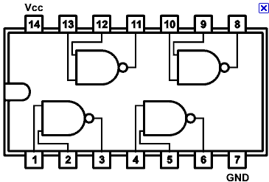 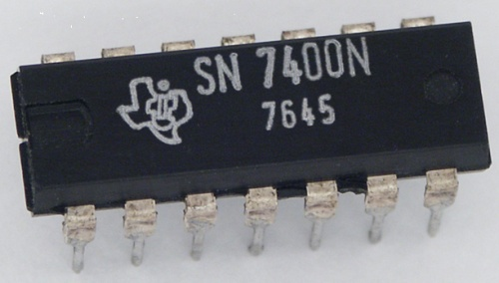

Рисунок 4.8 Мікросхема SN7400

**Властивості**:

Вага 2 г / 0,07 унцій

Розміри 20 x 8 x 8 mm / 0.79 x 0.31 x 0.31 inch

Мікросхема К155ЛА2 представляє собою логічний елемент 8І-НЕ в пластмасовому корпусі 201.14-1 (маса не більше 1 г.). Зарубіжний аналог мікросхеми К155ЛА2 - SN7430. Мікросхема КМ155ЛА2 те ж саме, що і К155ЛА2, тільки в металокерамічному корпусі 201.14-8 (маса не більше 2,2 г.). До складу цих мікросхем входить 19 інтегральних елементів.

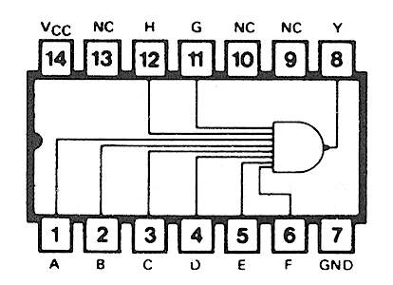

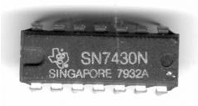

Рисунок 4.9 Мікросхема SN7430

**Властивості:**

• Один 8-Input NAND Gate  
• Діапазон температур: від 0 ° C до 70 ° C  
• DIL14, 0.3inch, пластикові

**Висновки:**

В даній курсовій роботі зроблено аналіз логічного ланцюга, побудовано його таблицю істинності, побудовано ДДНФ, яка складається з 9 логічних елементів та ДКНФ, яка складається з 7 логічних елементів. Побудовано логічні схеми ДДНФ та ДКНФ. Зроблено мінімізацію ДДНФ логічної функції діаграмами Вейча та методом Квайна Мак-Класкі в результаті чого функція зменшилась до трьох логічних елементів. Зроблено мінімізацію ДКНФ логічної функції методом мінімізації діаграмами Вейча в результаті чого функція зменшилась до восьми логічних елементів. Виконано синтез комбінаційної схеми в базисі І-НЕ. Виконано дії для можливості технічної реалізації схеми. В результаті дану схему можна реалізувати на двох мікросхемах серії К155. Знайдено зарубіжні аналоги вітчизняних мікросхем та розглянуто їх характеристики та наведені приклади.

**Список використаної літератури:**

1. Методичні вказівки до курсового проектування з дисципліни «Прикладна теорія цифрових автоматів» для студентів спеціальності «Комп’ютерна інженерія» усіх форм навчання. Укладачі: Бойко Т. А., Лукашенко В.М., Караван М. А.: – Черкаси: ЧДТУ. – 2009.- С. 35.
2. Интегральные микросхемы и их зарубежные аналоги: Справочник. Том 2./А. В. Нефедов. - М.:ИП РадиоСофт, 1998г. - 640с.:ил.
3. Основи схемотехніки електронних систем: Підручник / В. І. Бойко, А. М. Гуржій, В. Я. Жуйков та ін.. – К.: Вища шк., 2004. – 527 с.
4. Отечественные микросхемы и зарубежные аналоги Справочник. Перельман Б.Л.,Шевелев В.И. "НТЦ Микротех", 1998г.,376 с. - ISBN-5-85823-006-7
5. Прикладная теория цифровых автоматов / К. Г. Самофалов, А. М. Романкевич, В. Н. Валуйский, Ю. С. Каневский, М. М. Пиневич. – К.: Вища шк. Головное изд-во, 1987. – 375 с.
6. Савельєв А. Я. Прикладная теория цифровых автоматов: Учеб. для вузов по спец. ЭВМ. – М.: ВЫсш. шк. , 1987. – 272 с..
7. Схемотехніка електронних систем: У 3кн. Кн. 2. Цифрова схемотехніка: Підручник / В. І. Бойко, А. М. Гуржій, В. Я. Жуйков та ін.. – К.: Вища шк., 2004. – 423 с.